Sygic – Bochtige route

De volgende instructies gelden voor zowel Android- als iOS-besturingssystemen.
Het is mogelijk om deze functie zowel op de telefoon als op het paneel in te schakelen.
- Bochtige route inschakelen op de telefoon

- Open Sygic GPS Navigation & Maps op uw smartphone;
- Creëer een route in de Sygic app (zie deze tutorial “De route starten” voor meer details);
- Tik op “Opties”;
- Activeer de optie “Bochtige route”;
- Tik op “Gereed”;
- Het algoritme van Sygic zal uw route herberekenen en een meer bochtige route weergeven;
- Druk op “Start” om uw route te starten;
- Als u de route op het paneel wilt zien: start Ducati Connect en de route wordt weergegeven in de Sygic virtuele app.
3
2
1

6
5
4
8
7
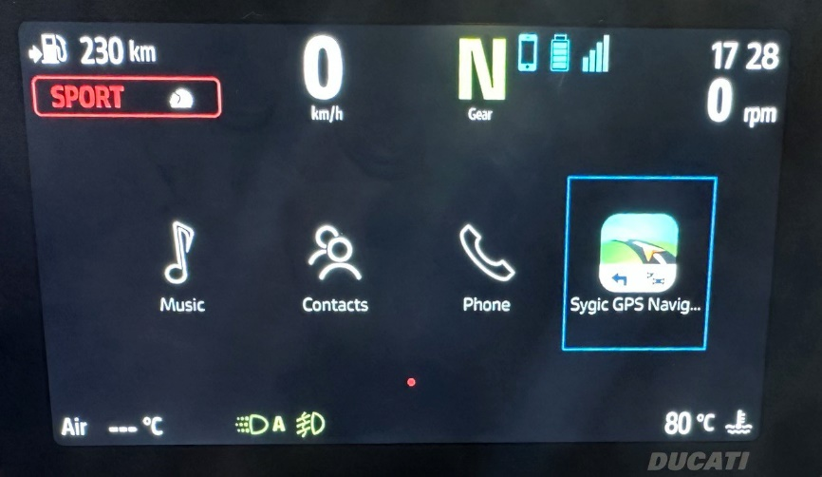
8

- Bochtige route inschakelen op het paneel

- Start Ducati Connect op uw smartphone (Opmerking: u moet eerst uw smartphone en het paneel verbinden via Bluetooth);
- Wacht tot de verbindingsprocedure is voltooid;
- Tik op het hoofdscherm van het paneel op “Ducati Connect”;
- Open de Sygic virtuele app;
- Zoek een route of open een eerder opgeslagen route;
- Druk op “Routebeschrijving”;
- Druk op het symbool opties ;
- Activeer de optie “Bochtige route”;
- Het algoritme van Sygic zal uw route herberekenen en een meer bochtige route weergeven;
- Ga terug (Opmerking: u kunt op de "pijl terug" tikken of de multicontroller op het stuur lang naar links drukken)
- Druk op “Start” om uw route te starten.
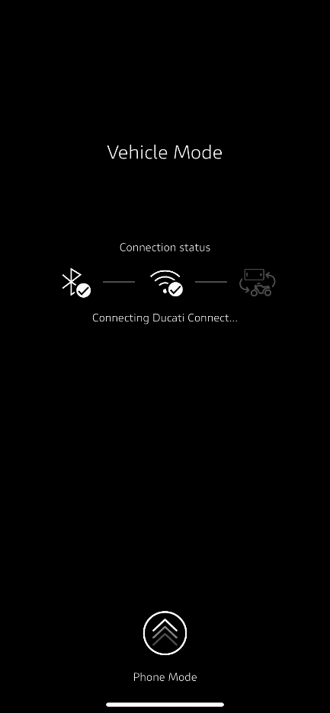
2
1
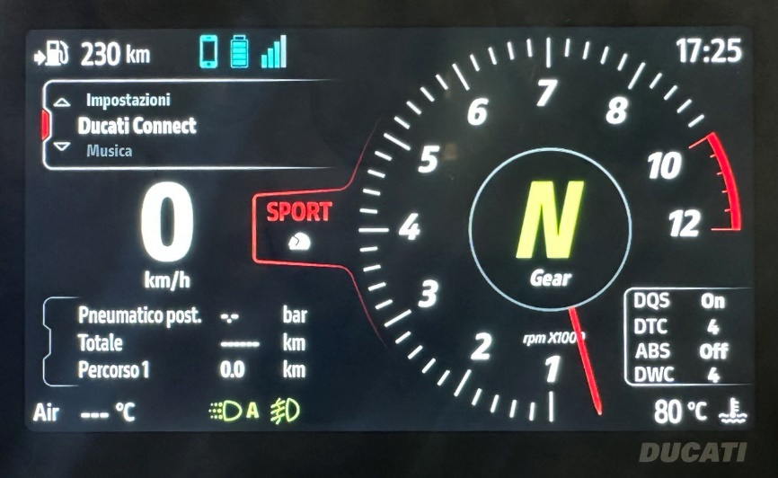
3
4

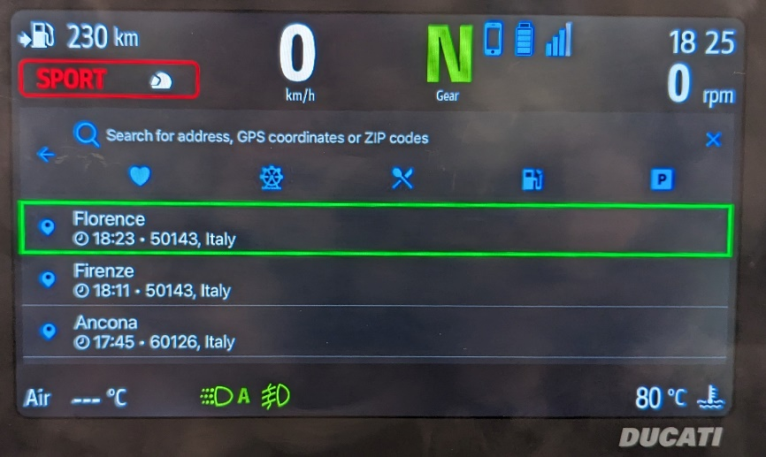
5
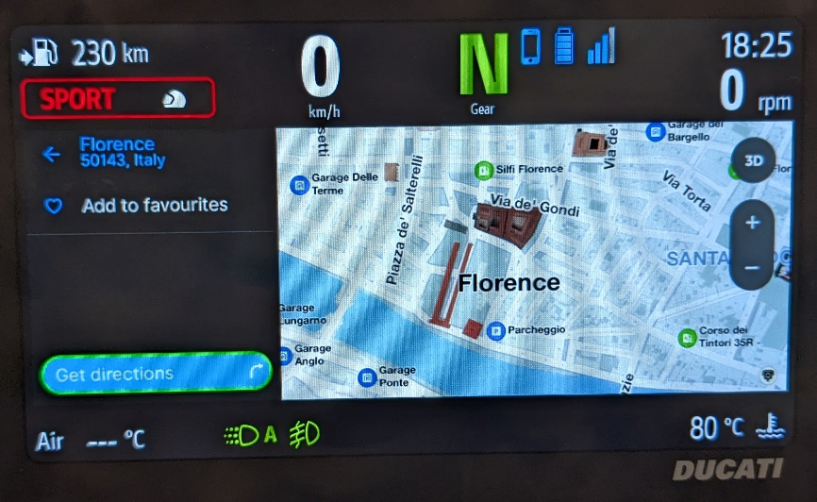
6
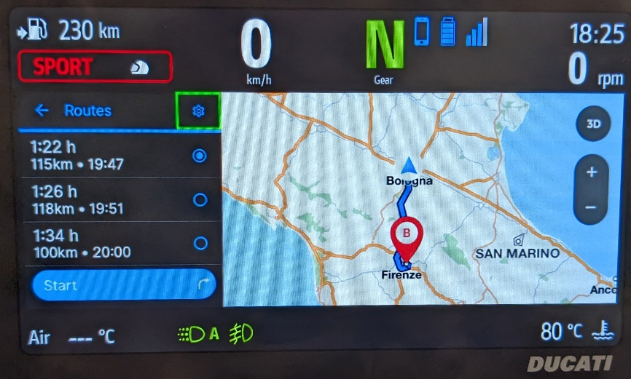
7
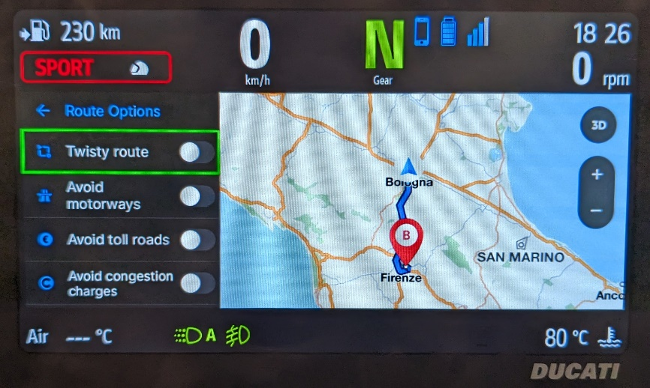
8
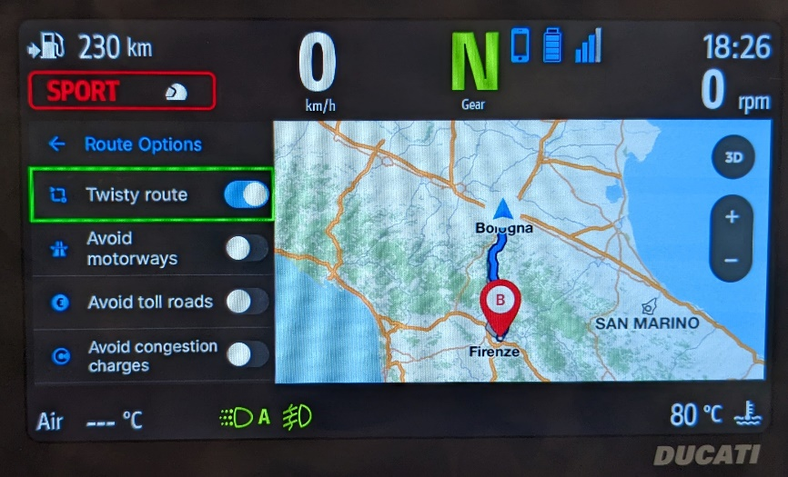
9
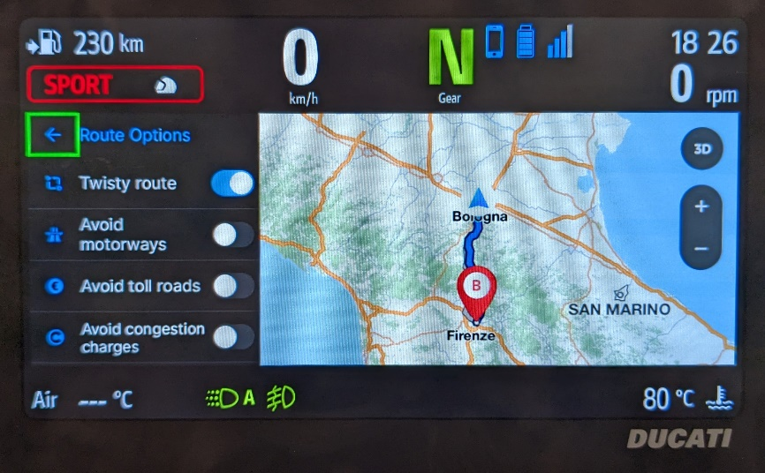
10
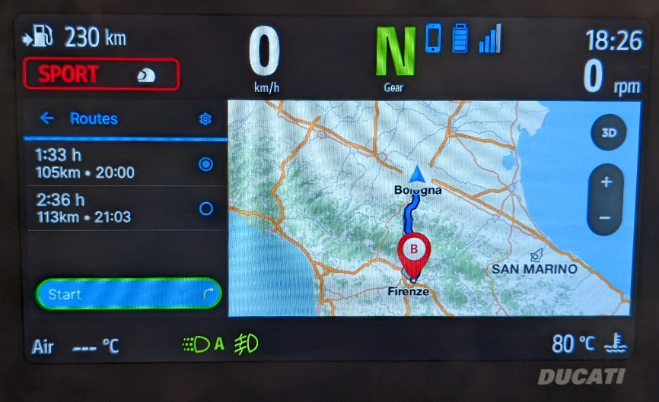
11

